LAB 3
Họ và tên: Nguyễn Huỳnh Huy
MSSV: 1250080073
Lớp: 12_ĐH_CNPM1
Tên: Hệ thống quản lý thư viện
Giao diện chương trình
Giao diện chính FrmMain
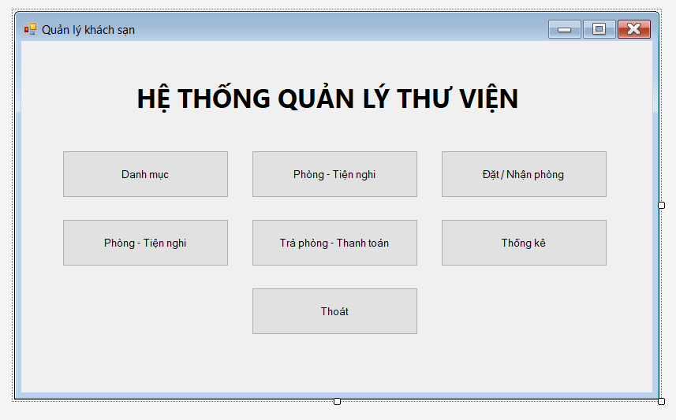

Giao diện FrmDanhMuc
Tab Khu vực
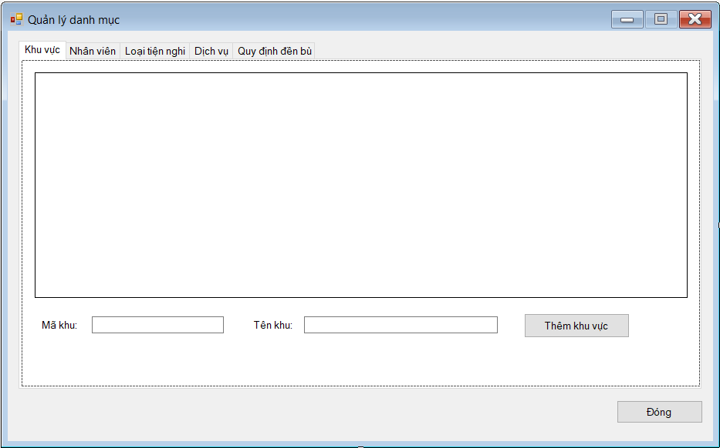
Tab Nhân viên
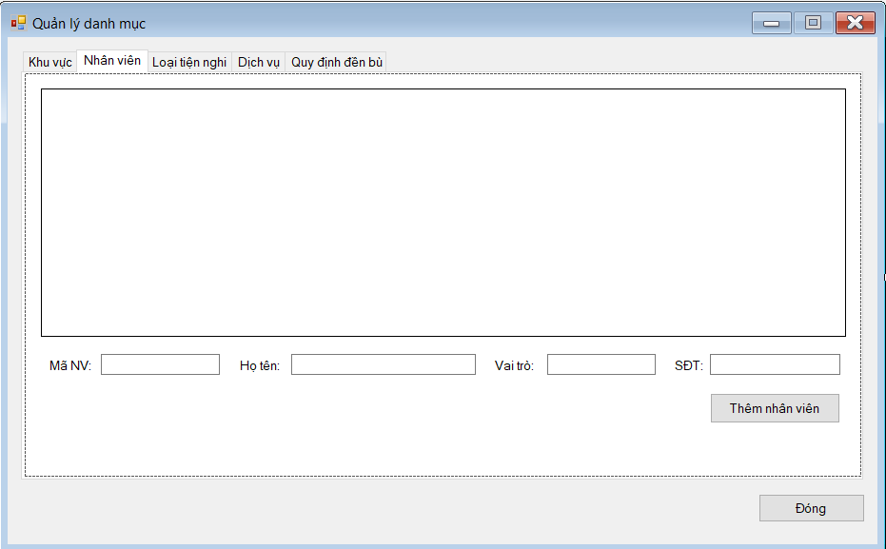
Tab Loại tiện nghi
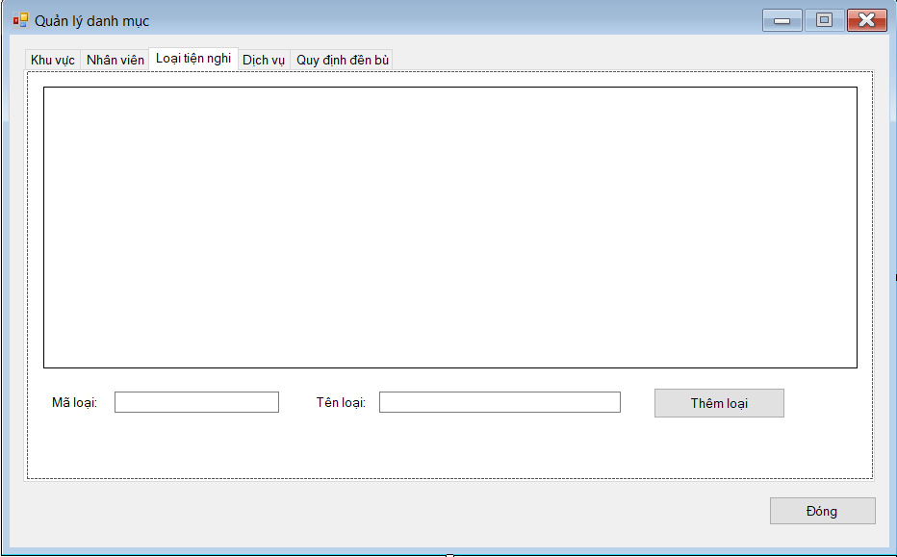
Tab Dịch vụ
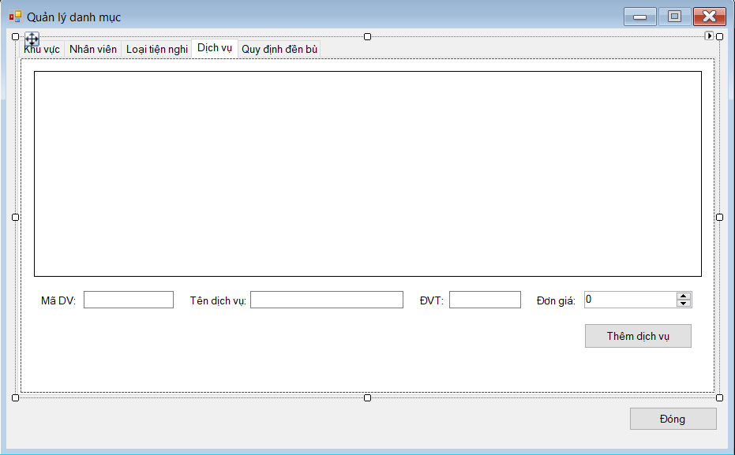
Tab Quy định đền bù
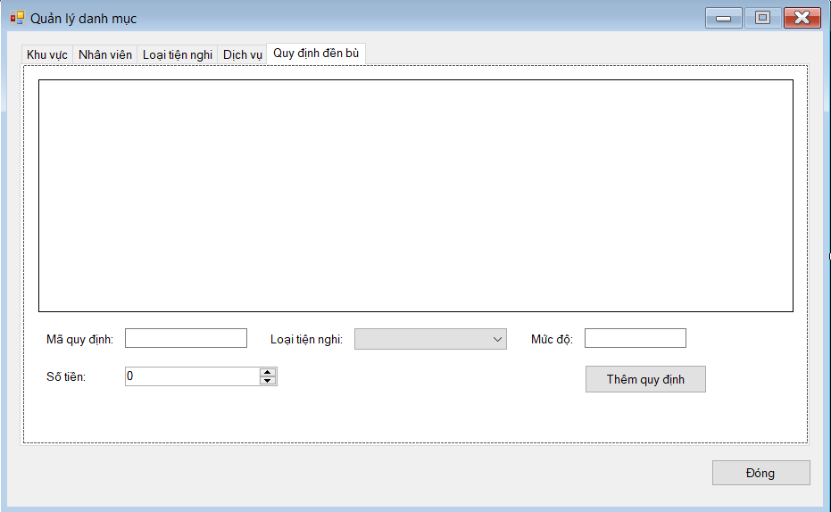

Giao diện FrmPhongTienNghi
Tab Phòng
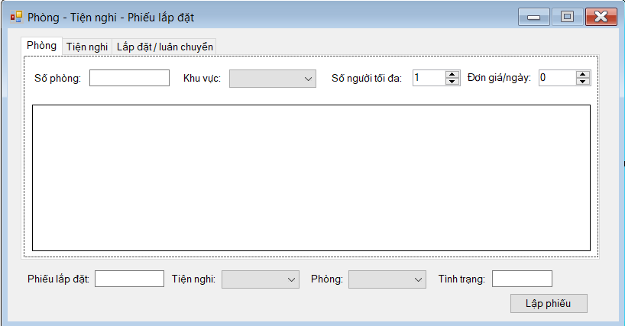

Tab Tiện nghi
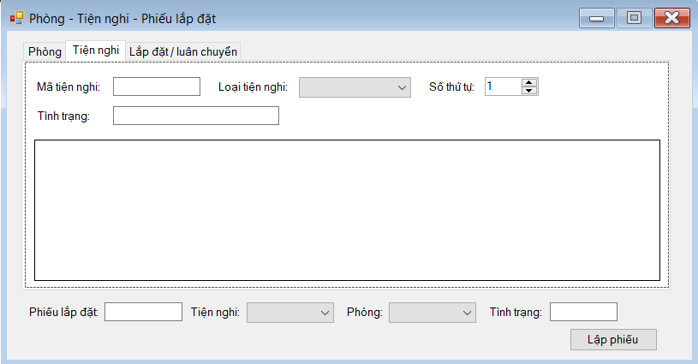

Tab Lắp đặt/luân chuyển
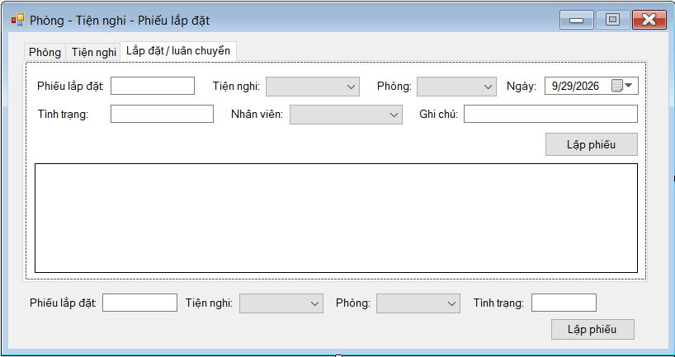

Giao diện FrmDatPhong
Tab Khách hàng
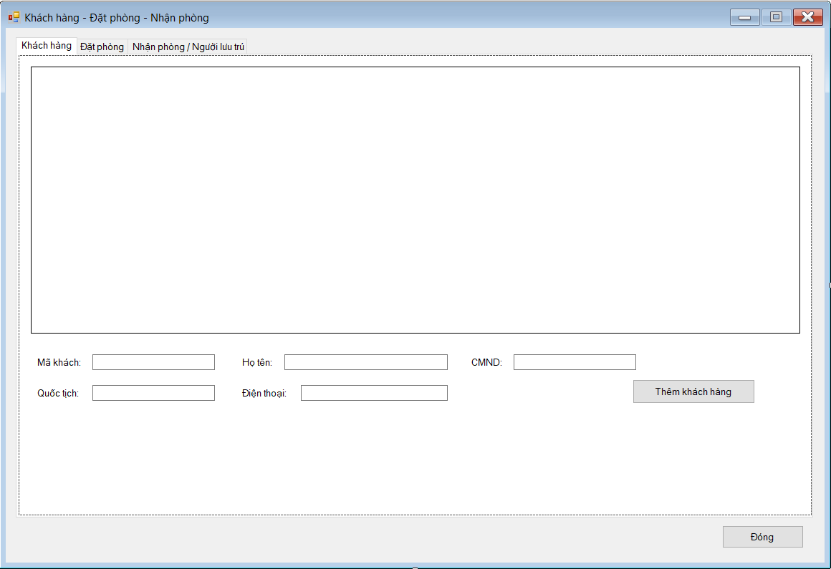

Tab Đặt phòng
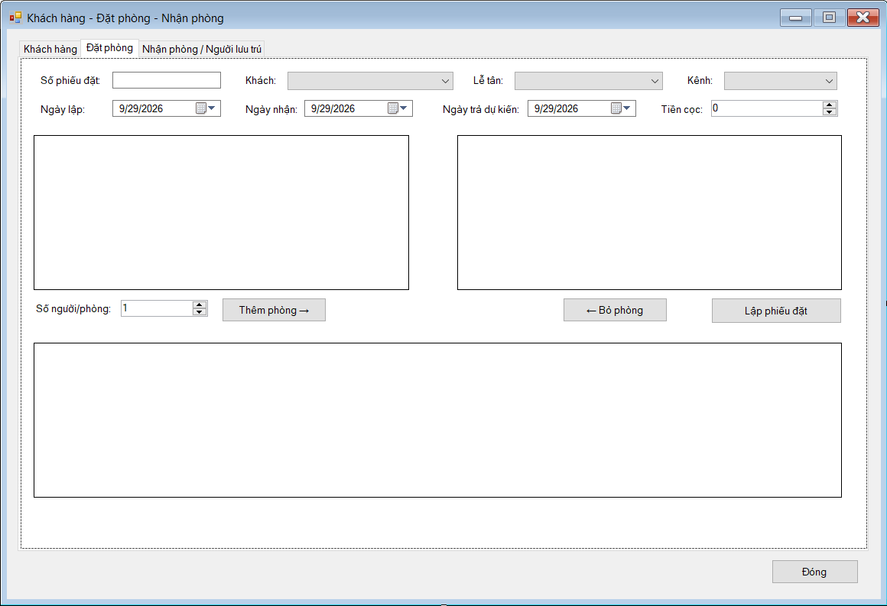

Tab Nhận phòng/người lưu trữ
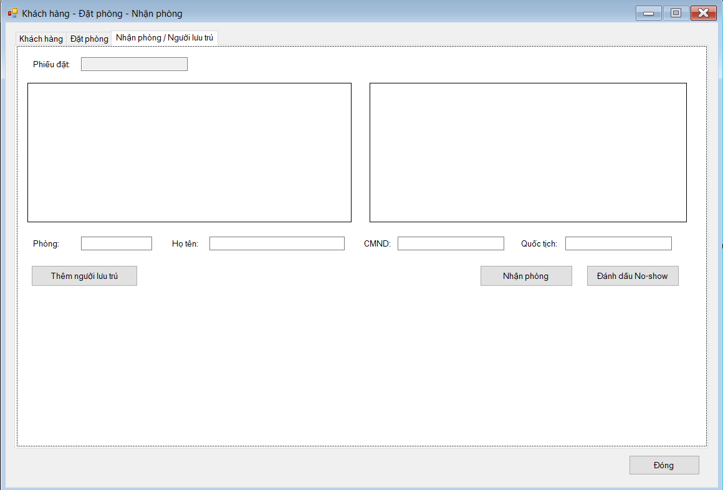

Giao diện FrmDichVu
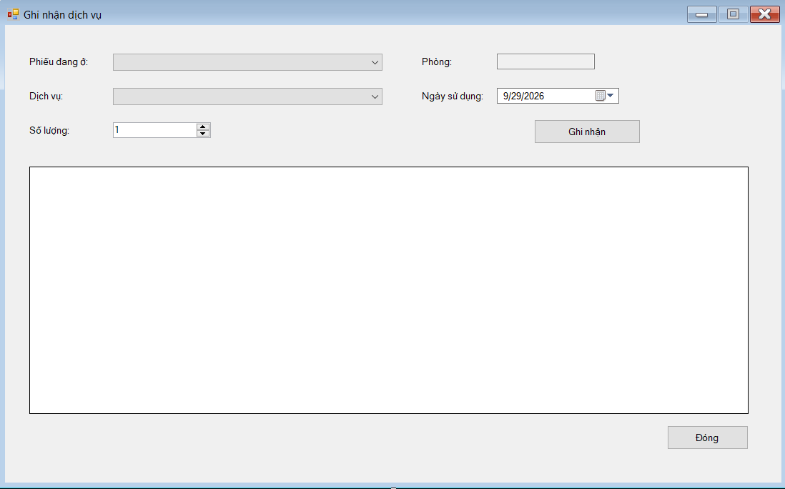

Giao diện FrmTraPhong
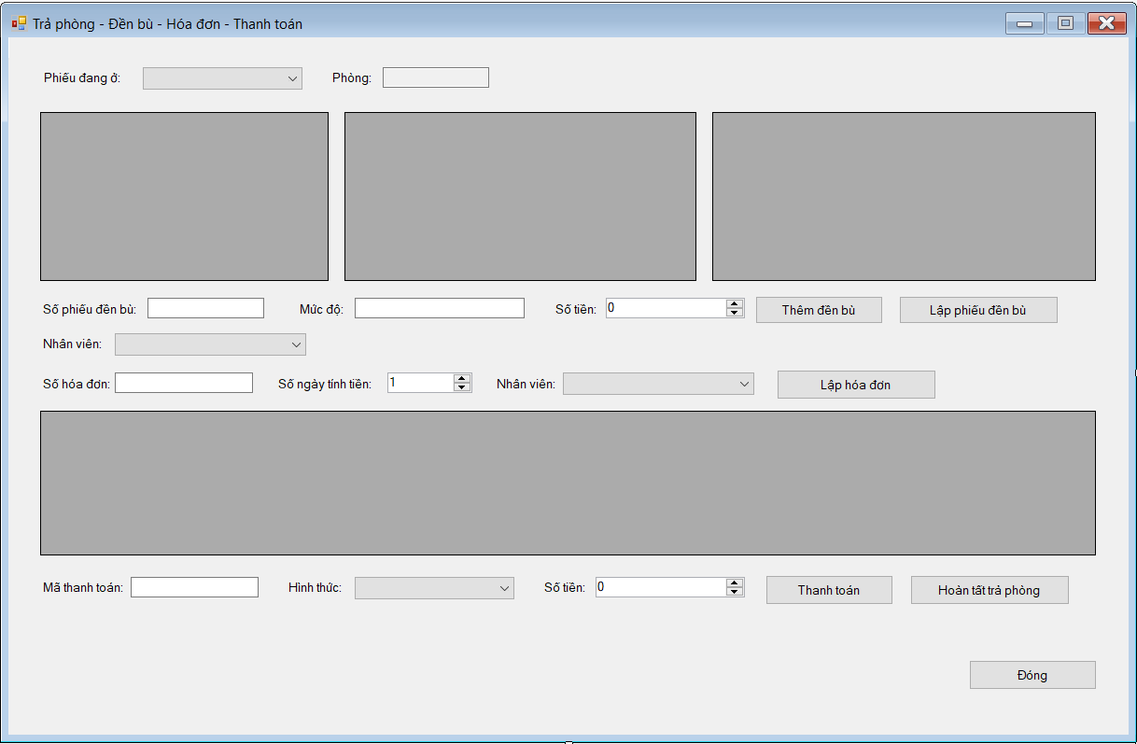

Giao diện FrmThongKe
